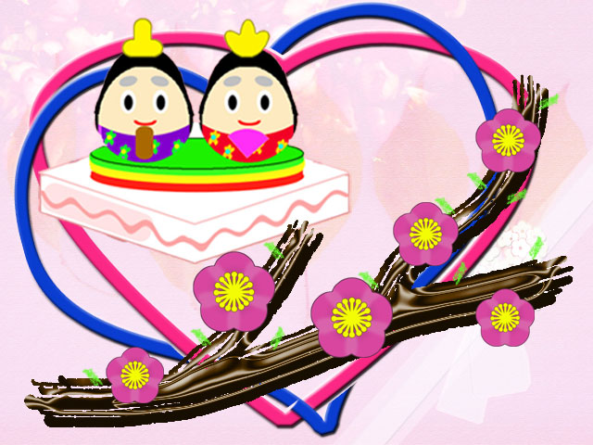

２０１６年（平成２８年）２月２８日
お雛さん
★ハート
●1つ目のハート
１．新規ファイルを作る。幅640pixel、高さ480pixel、解像度72pixelでOKする。
２．カスタムシェイプツールの図形のハートで色を決めてハートを描きラスタライズする。このハートは型紙として使う。そしてハートを非表示にしておく。
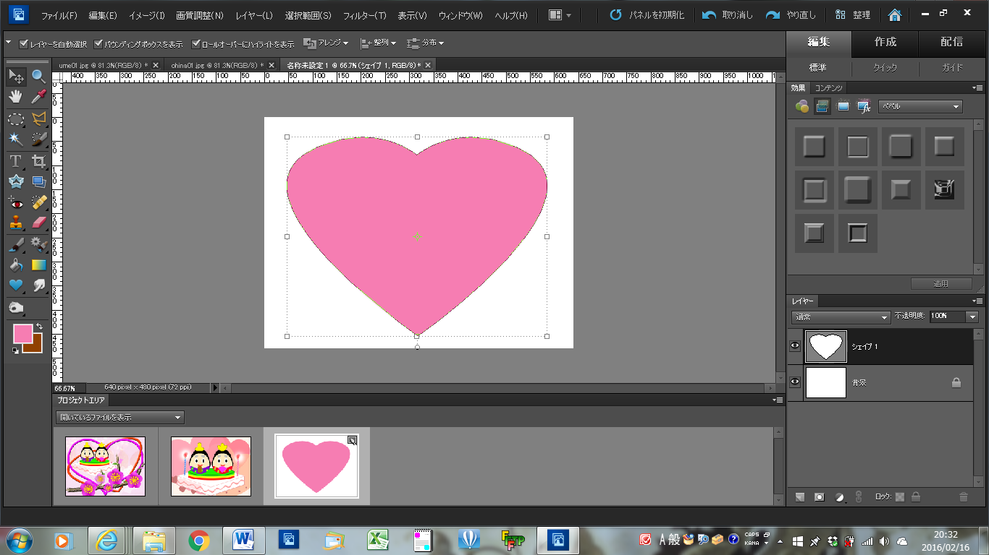
は

３．ハートを自動選択ツールで選択して、ハートレイヤーの上に新規レイヤーを作り、その新規レイヤーに境界線を描く。その時に境界線幅を15pxにして色は適当に決めて境界線を描く。そうするとハート型の枠が出来る。
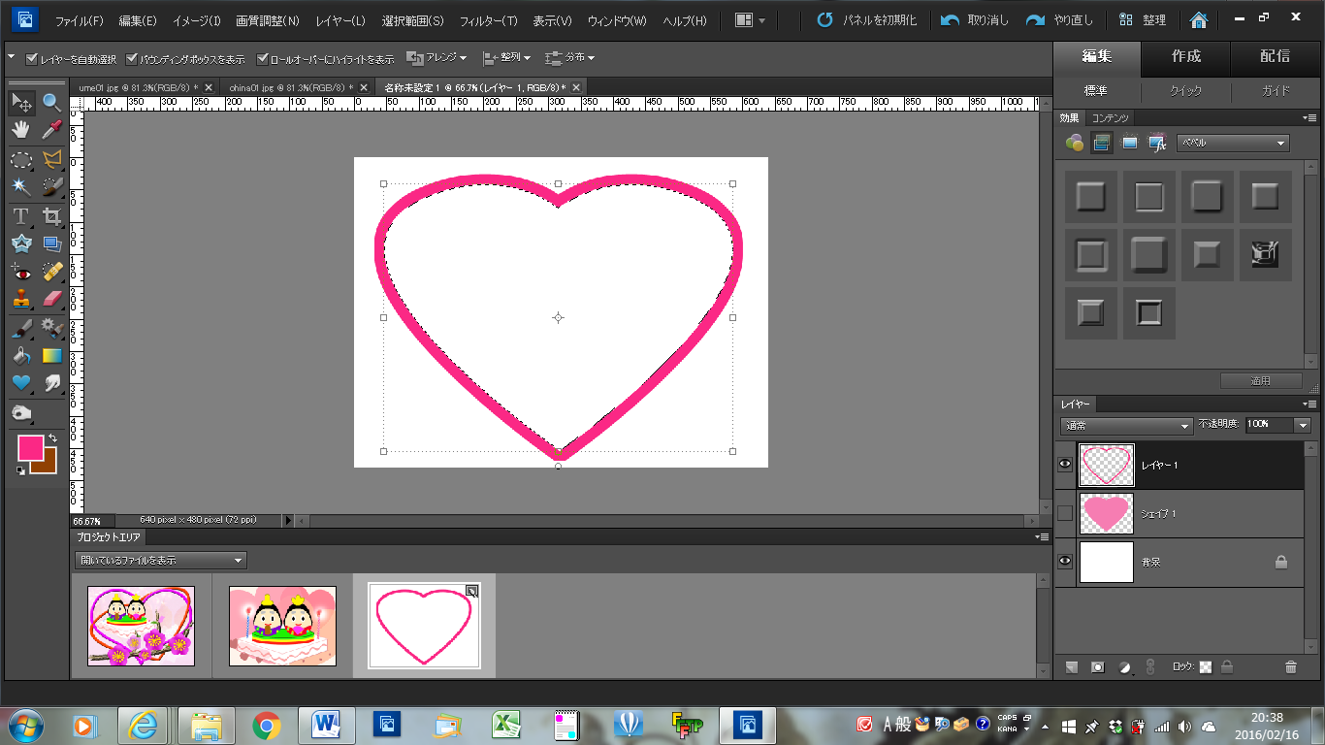

４．ハート型の枠にベベルを適用させて、ラスタライズしておく。
2つ目のハート
１．カスタムシェイプツールの図形のカード（ハート）で色を決めてハートを描きラスタライズする。このハートは型紙として使う。そしてハートを非表示にしておく。
２．ハートを自動選択ツールで選択して、ハートレイヤーの上に新規レイヤーを作り、その新規レイヤーに境界線を描く。その時に境界線幅を15pxにして色は適当に決めて境界線を描く。そうするとハート型の枠が出来る。
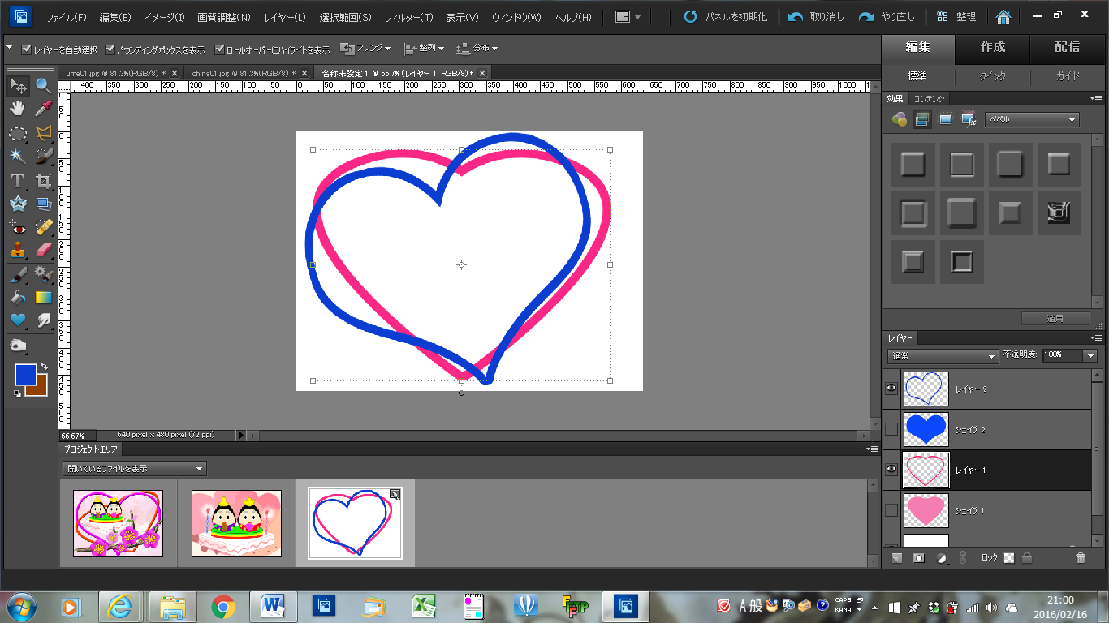
３．このハートを移動ツールで回転させる。

４．ハート型の枠にベベルを適用させて、ラスタライズしておく。
●2つのハートを絡ませる
１．下のハートレイヤーを選んでおいて、自動選択ツールで隣接を抜いて白い部分をクリックして反転する。下のハートだけが選択される。
２．上のハートレイヤーに戻り、消しゴムで交わっている所を1つおきに消しゴムツールで消していく。
ピンクが上になってる部分は消しゴムで消している。

★梅
●花部分
１．全部のレイヤーを非表示にして、多角形ツールで辺を5、多角形オプションで「コーナーを滑らかに」のチェックを外し、「星形」にチェックを入れ、「辺のくぼみ」は70％にして、「くぼみを滑らかに」のチェックを外す。
２．星形を平行にして左右対称にする為に表示からグリッド線を出す。
３．星形を平行にそして左右対称にする為に、移動ツールで角をクリックすると角度が入れられるので、その方法を用いる。この星形は型紙として利用する。

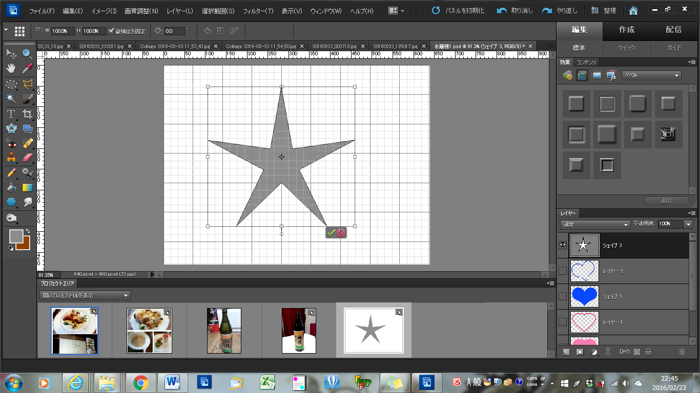

４．星形の上に楕円形ツールで色を決めて正円を描き、星形レイヤーと正円レイヤーを選んで移動ツールの整列の「上端」と「水平方向中央を」をクリックする。
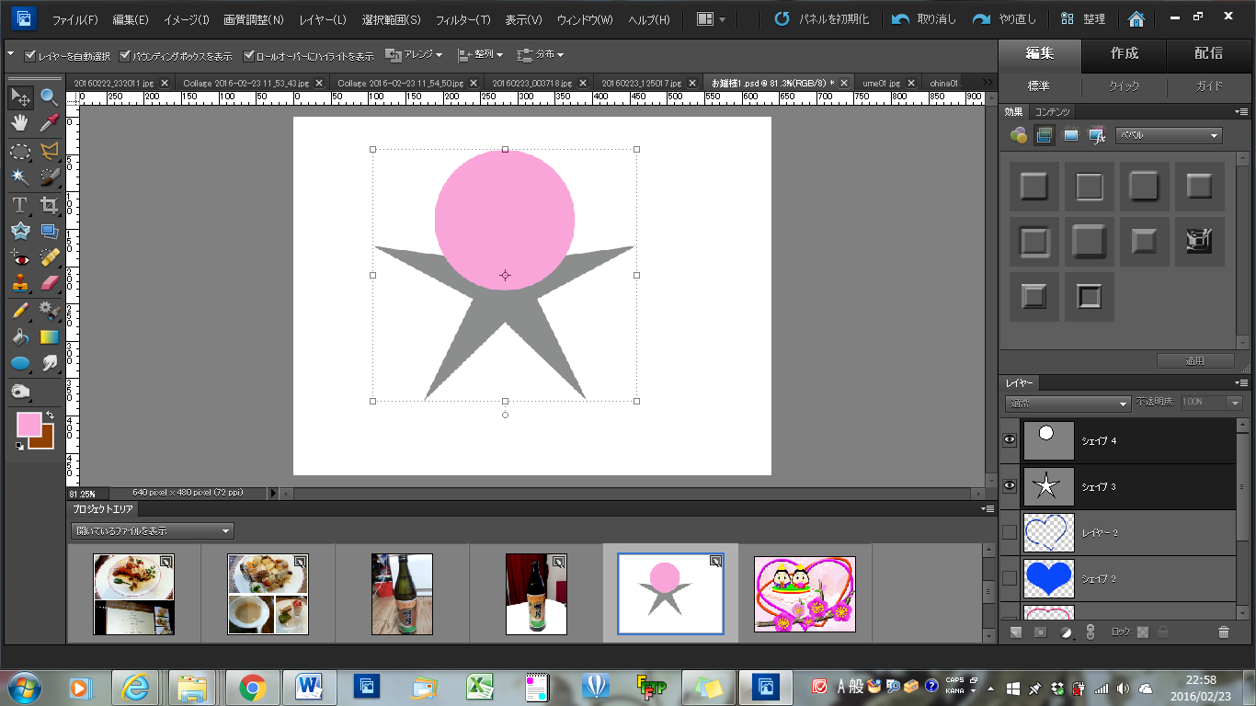

５．正円をラスタライズしておく。
６．星形レイヤーと正円レイヤーを選んでおいて、72度回転させる。
７．正円レイヤーをコピーして、コピーした正円レイヤーと星形を選んで移動ツールの「整列」で「上端」と「水平方向中央」にする。
８．星形レイヤーと正円レイヤー（正円2つ）を全部選んで72度回転させる。
９．正円をコピーして、コピーした正円レイヤーと星形を選んで移動ツールの「整列」で

